DIA 45: MARTES 2 DE JUNIO
¡BUENOS DÍAS A TODOS!

Tarea 1: Corregir los ejercicios 2, 3 y 4 de la página 180.
EJERCICIO 2:
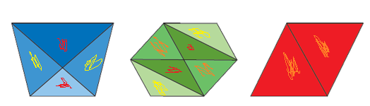
El color naranja significa que es triángulo equilátero
El color rojo significa que es un triángulo isósceles
El color amarillo significa que es un triángulo escaleno

EJERCICIO 3:
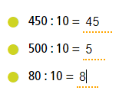
EJERCICIO 4:
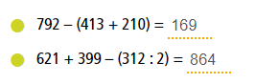

Tarea 2: hoy vamos a continuar con el tema 11- FIGURAS PLANAS Y CUERPO GEOMÉTRICOS.
Repaso: ayer vimos la clasificación de los triángulos:
Clasificación de los triángulos
Según sus lados:

Según sus ángulos.
Equilátero: 3 lados iguales.

Isósceles: 2 lados iguales
Escaleno: 2 lados desiguales.
Acutángulo: 3 ángulos agudos
Rectángulo: 1 ángulo recto.
Obtusángulo: 1 ángulo obtuso

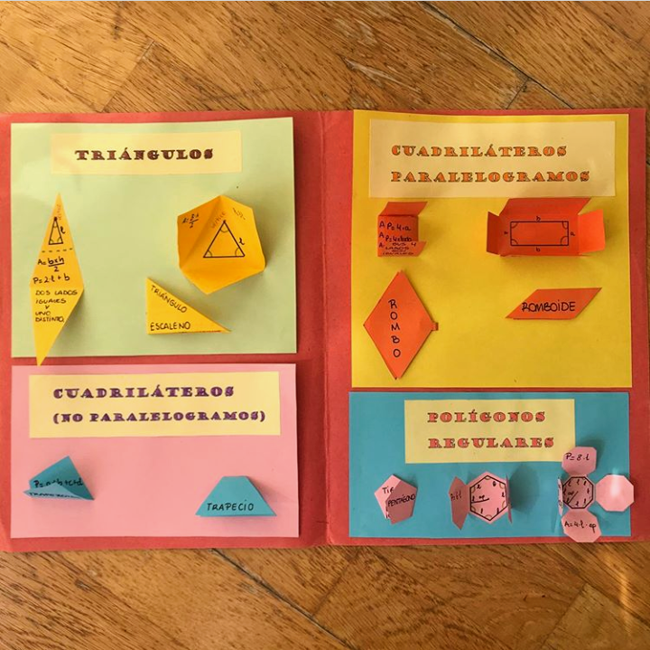
CÍRCULO Y CIRCUNFERENCIA
Hoy vamos a continuar con la clasificación de los cuadriláteros (página 181 del libro). Los cuadriláteros son polígonos de 4 lados. Si tienen lados opuestos paralelos se llaman paralelogramos.
En el segundo folio vais a construir los paralelolgramos y dentro escribiréis lo siguiente:
- Cuadrado: 4 lados iguales y 4 ángulos iguales.
- Rectángulo: lados iguales 2 a 2 y 4 ángulos iguales.
- Rombo: 4 lados iguales y ángulos iguales 2 a 2.
- Romboide: lados iguales 2 a 2 y ángulos iguales 2 a 2.
En el tercer folio, lo dedicaremos a los cuadriláteros no paralelogramos y dentro escribiréis:
- Trapecio: 2 lados paralelos.
- Trapezoide: ningún lado paralelo a otro.

Tarea 4: hacer la siguiente ficha interactiva: https://es.liveworksheets.com/c?a=s&g=4%C2%BA%20Ed%20primaria&s=Matem%C3%A1ticas&t=86td6te27u&l=bz&i=fcutxu&r=sh

Tarea 5: las dos primeras divisiones del cuadernillo de cálculo de la página 24.
- 362804 : 453
- 310820 : 468

No olvidéis mandarme las tareas de hoy (2/06) a mi correo. Cualquier duda, mi correo es: marta.fernandez@sanviatorvalladolid.com


